江苏省固体（危险）废物
跨省（市）转移实施方案

申请单位：广德展新电子科技有限公司（公章）

填报日期：2025年04月12日

江苏省环境保护厅制
申请者声明

我代表申请单位郑重承诺：本实施方案所填资料是完整的和真实的。转移的危险废物名称、类别、代码、数量与实际相符。危险废物接受单位具备相应的处置利用能力和污染防治措施。委托有资质单位进行运输并按照制定的运输路线运输，保证转移的废物均到达接收单位进行安全处置处理，对转移过程中可能产生的环境风险提出合理的控制措施，实行跨省（市）转移网上报告，承担转移全过程监控责任。

法人代表签字：

2025 年05月12日

第一部分：拟转移废物基本情况
表1 废物产生情况
废物产生企业概况(企业投产时间、主要经营范围及规模)
广德展新电子科技有限公司《广德展新电子科技有限公司年产20万平方米双面及多层线路板生产项目》于2022年 10月 20日进行公示，主要从事柔性线路板、高密度刚性线路板的生产加工及销售。本次申请的危废转移即是线路板生产过程中产生碱性蚀刻废液、废退锡液。
产品及产废情况
产品情况 |  |  | 产生危险废物情况
产品名称 | 主要成分化学名 | 年产量 | 废物名称 | 年产生量
双面电路板 多层电路板 金属基板 FPC软性双面板 | 基板树脂 | 400 | 碱性蚀刻废液 | 500吨
双面电路板 多层电路板 金属基板 FPC软性双面板 | 基板树脂 | 400 | 废退锡液 | 500
以下空白
表2 与申请转移废物相关的生产工艺
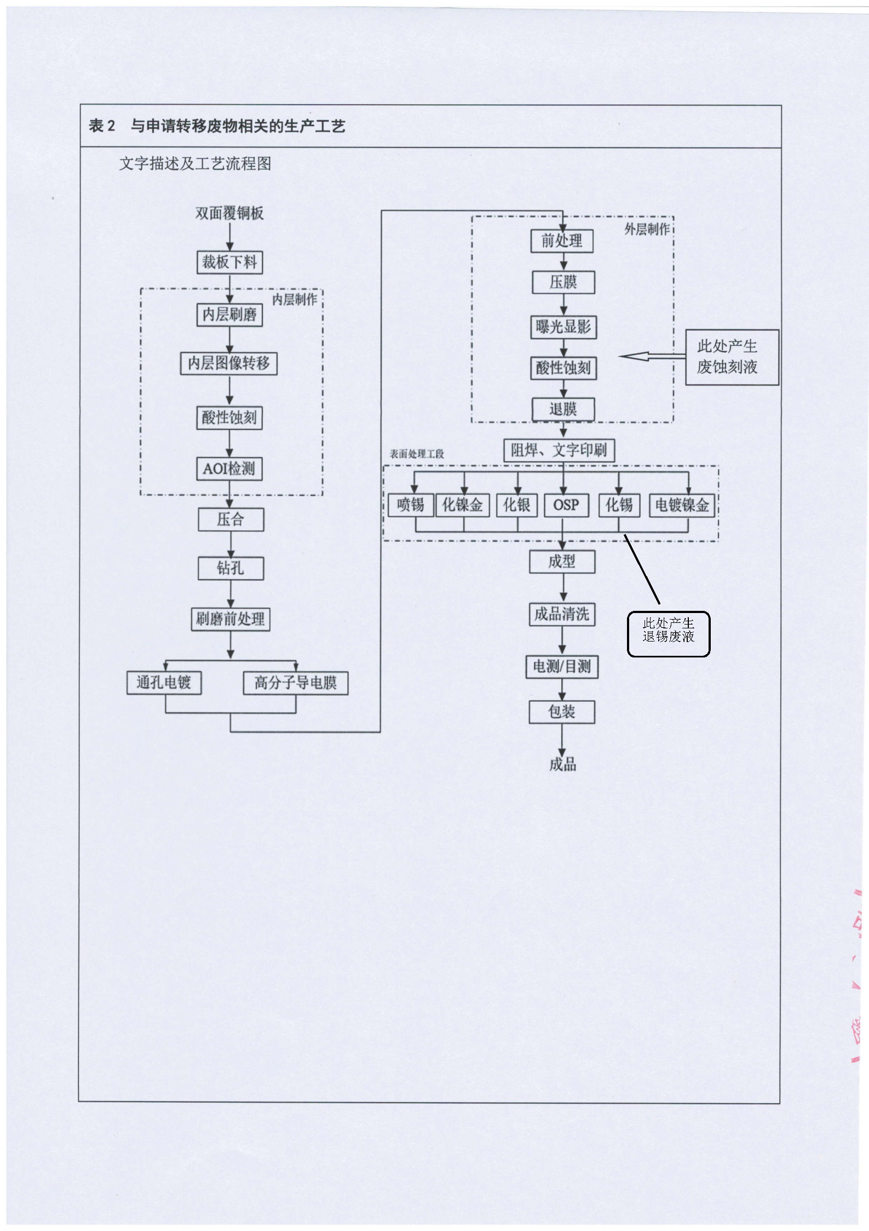

表3 废物组分、特性（详见附件）
废物名称 | 主要组分 | 相应比例（%） | 危害特性 | 形态
碱性蚀刻废液 | 氯离子 | 5 | 腐蚀性 ☑  毒性 □  易燃性 □  反应性 □  感染性 □ | 固态 □  半固态 □  粉末态 □  颗粒态 □  液态 R
碱性蚀刻废液 | 铜离子 | 11 | 腐蚀性 ☑  毒性 □  易燃性 □  反应性 □  感染性 □ | 固态 □  半固态 □  粉末态 □  颗粒态 □  液态 R
碱性蚀刻废液 | 水 | 84 | 腐蚀性 ☑  毒性 □  易燃性 □  反应性 □  感染性 □ | 固态 □  半固态 □  粉末态 □  颗粒态 □  液态 R
废退锡液 | 硝酸跟 | 20 | 腐蚀性 ☑  毒性 □  易燃性 □  反应性 □  感染性 □ | 固态 □  半固态 □  粉末态 □  颗粒态 □  液态 ☑
废退锡液 | 锡离子 | 5 | 腐蚀性 ☑  毒性 □  易燃性 □  反应性 □  感染性 □ | 固态 □  半固态 □  粉末态 □  颗粒态 □  液态 ☑
废退锡液 | 水 | 75 | 腐蚀性 ☑  毒性 □  易燃性 □  反应性 □  感染性 □ | 固态 □  半固态 □  粉末态 □  颗粒态 □  液态 ☑
以下空白
第二部分：废物包装、运输情况
表1 废物包装情况
序号 | 废物名称 | 包装物（容器）名称 | 材质 | 容积 | 是否有危废标签
1 | 碱性蚀刻废液 | PP槽罐 | PP | 20m³ | 否
2 | 废退锡液 | PP槽罐 | PP | 20m³ | 否
 | 以下空白

表2 废物运输情况
运输是否符合交管部门运输相关规定 (文字描述)
符合国家相关运输法律法规要求,具有危险废物运输资质的运输车辆 （汽车）

运输方式： 道路 ☑ 铁路 □ 水路 □
运输路线文字描述：（写明途经省、市、县（区），附路线图）
起点：和平路-天寿路-桐汭西路-沪渝高速G50-溧宁高速G4012-良常路-金城大道-维达环保

表3 转移的污染防治、安全防护和应急措施
- 运输过程中的污染防治措施以及按照要求配备的相应污染防治设备

认真贯彻 “安全第一、 以人为本、 预防为主、 防患未然” 的指导思想,针对突发性的废蚀刻液运输事故,能 以最快的速度、 最优的效能,有序地实施现场处置,提供尽可能的事故救援,最大限度地减少环境污染,把 突发性事故危害降到最低点。
执行废蚀刻液运输任务的车辆必须满足性能状况 良好,车容整洁、 车厢内清洁干燥,并严格按要求配备和使用了合格的安全、 消防等应急防护器材。
运输车辆驾驶员应严格执行车辆的例行检查、 车辆二级维护等管理规定,及 时发现和处理车辆存在的机械故障等隐患问题,提高车辆的行驶性能,以 确保该车辆的安全行驶。
运输车辆在出车前,应 根据本次运输废物的危险特性,在技术人员的指导下,领 取人员防护装备和随车应急处置物品。
运输车辆装车前,现场指导人员必须认真检查废蚀刻液的包装容器是否完好,是 否有滴、 洒、 漏现象,若 有,则 需要更换包装容器并密闭严实,达到装载标准后装载。 严禁运输车辆进行超载运输。

- 运输过程中的安全防护措施以及按照要求配备的相应安全防护设备

驾驶该类车辆的驾驶员必须符合以下条件:经过危险货物运输驾驶培训并合格,工作态度认真负
责,技术熟练,熟 悉道路情况。 应做到严格遵守交通、 消防、 治安等相关法规。 随车配有防护服、 防毒面具、 防护手套、 灭火器、 消防铲、 三脚架等消防器材。
- 运输过程中的应急预案以及按照要求配备的相应应急设备

1.危 险品废弃物储存于防爆危险废弃物间、 操作人员在转移时应穿戴防护用品,使用防爆叉车、 作业时轻拿轻放,禁止肩扛、 背负、 翻滚、 碰撞、 拖拉。
2.危险品发生泄漏后:
(1)紧急疏散
建立警戒区域:事 故发生后,应根据危险化学品泄漏的扩散情况或火焰辐射热所涉及到的范围建
立警戒区,并在通往事故现场的主要干道上实行交通管制。
紧急疏散:迅 速将警戒区及污染区内与事故应急处理无关的人员撤离,以减少人员伤亡。
(2)现场急救:在事故现场,危 险化学品对人体可能造成的伤害为:中 毒、 窒息、 冻伤、 化学灼
伤、 烧伤等,进行急救时,不 论患者还是救援人员都需要进行适当的防护。
(3)泄漏处理:危 险化学品泄漏后,不仅污染环境,对 人体造成伤害,对可燃物质还有引发火灾
爆炸的可能。 因此,对 泄漏事故应及时、 正确处理,防止事故扩大。

事故应急联系方式：
公司联系人：13401341522
常州市应急管理局：0519 8568 3106
应急设备:C级防护衣、防酸碱手套、防酸碱靴、全面式防毒面罩、PH 试纸、条状围堵棉、片状吸酸棉等。

第三部分 废物处理处置情况
表1 接受单位基本情况
单位名称：江苏维达环保科技有限公司
危废经营许可证编号：JSCZ0413OOD083-3 | 有效期：2023年2月13日至2026年12月8日
处置、利用含铜蚀液废液(HW22，398-004-22、398-005-22、398-051-22)50000吨/年，退锡废液(HW17，336-066-17)(HW34，900-305-34)10000 吨/年。

表2 与接收废物相关的处理处置情况
文字描述及工艺流程图

- 蚀刻液由罐区储罐通过泵输送至车间内非酸性蚀刻液净化反应釜中，净化反应釜内物料搅拌反应 0.5 小时后静置，除杂过程通过加入聚合氯化铝，采用吸附的方法去除少量重金属杂质，预处理后非酸性含铜蚀刻液通过密闭管道进入预热反应釜， 通过蒸汽加热至温度 50～ 60℃ 后输送至碱式氯化铜合成反应釜。
- 首先退锡废液由储罐通过泵入反应罐中，加入 20%氨水（由储罐经高位槽泵入）进行中和反应，调节 pH 值至中性，使大部分金属得以沉淀得到硝酸铵母液和富含锡的滤渣。
在硝酸铵母液中投加粉状活性炭，吸附净化去除残留重金属 ，在富含锡的滤渣中加入回用水进行打浆 ，洗涤后的不溶性滤饼含有铜、铁等金属元素，有进一步回收利用价值 ，压滤母液主要为硫酸铁母液，进入生产车间一作药剂使用 。
- 贮存方式、贮存设施
厂内储罐区贮存占地面积 2544 平、危废仓库面积 1819 平,在储罐区设置 94个 50m? 拱顶罐可用于槽罐车清运废液存放，吨桶清运废液可存放至危废仓库。
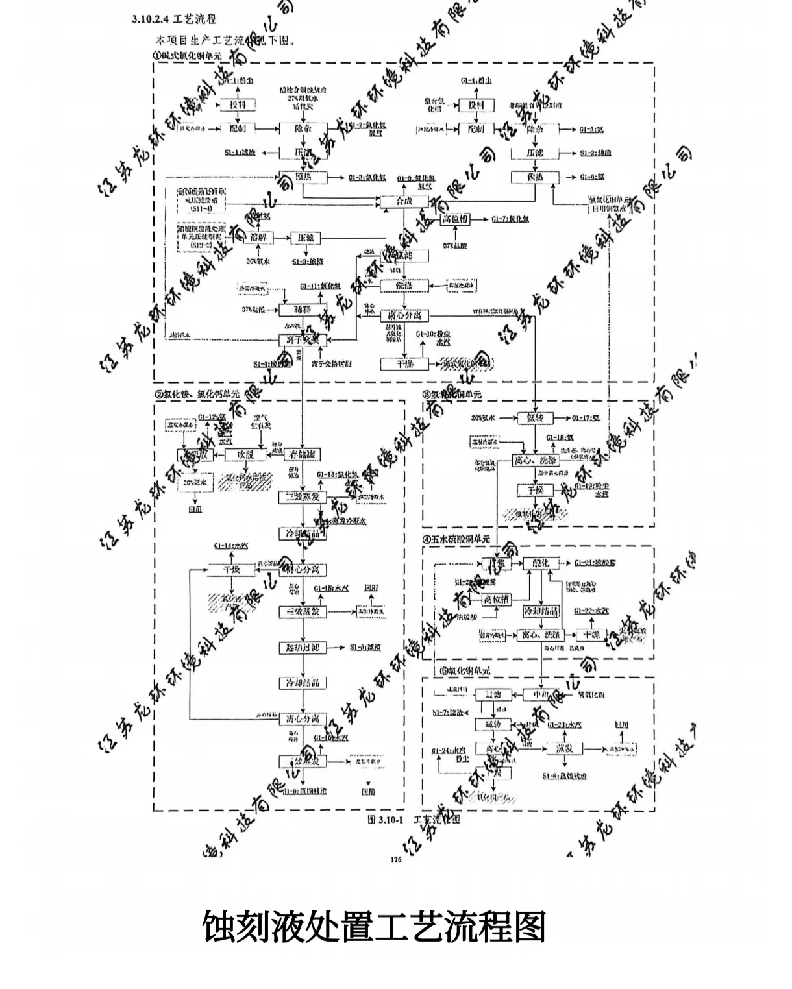

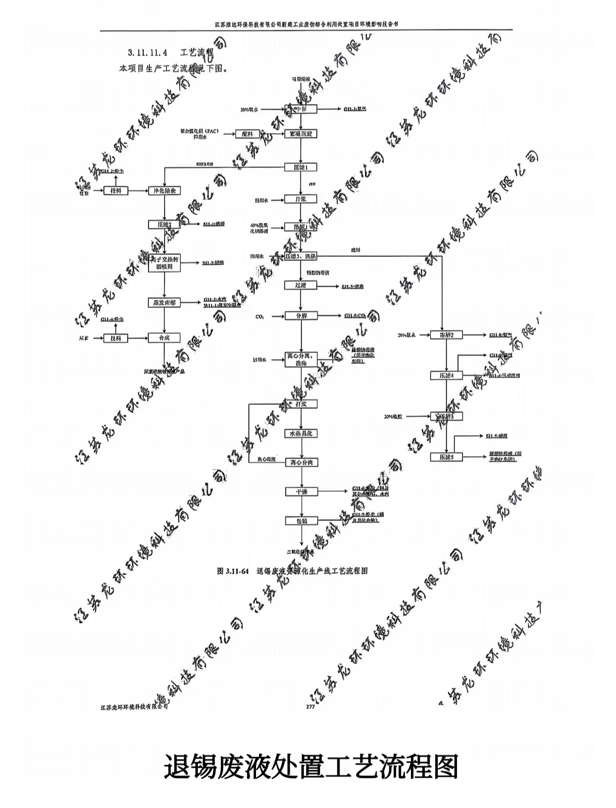
3、回收过程中二次污染的防治措施
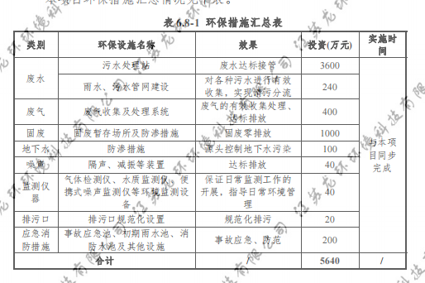
3.1废气处理情况
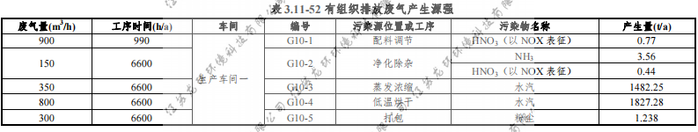
3.2废水处理情况
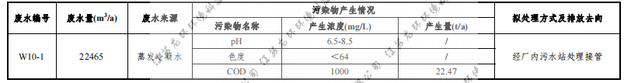
3.3污染防治设备清单
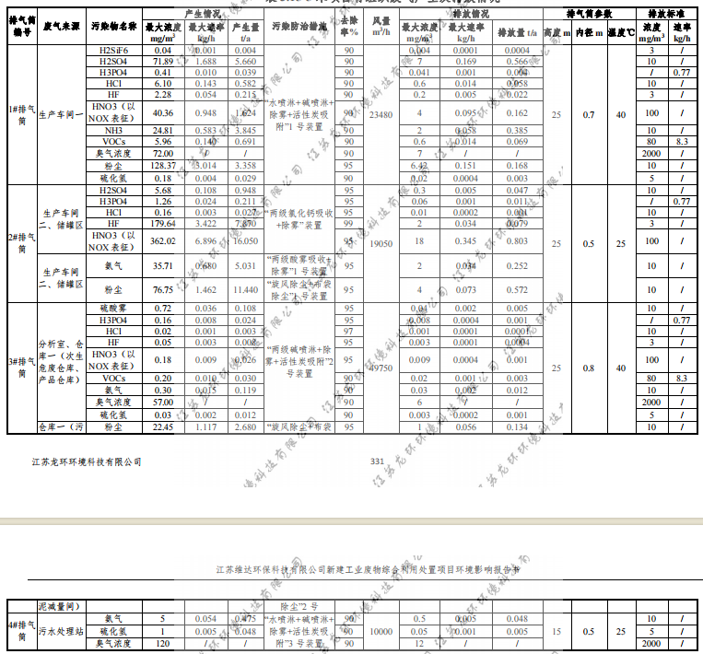
3.4噪声防治措施
4、固体废物处置情况：
委托有相应资质的危险废物处置单位进行处置。
5、污染物排放定期监测：
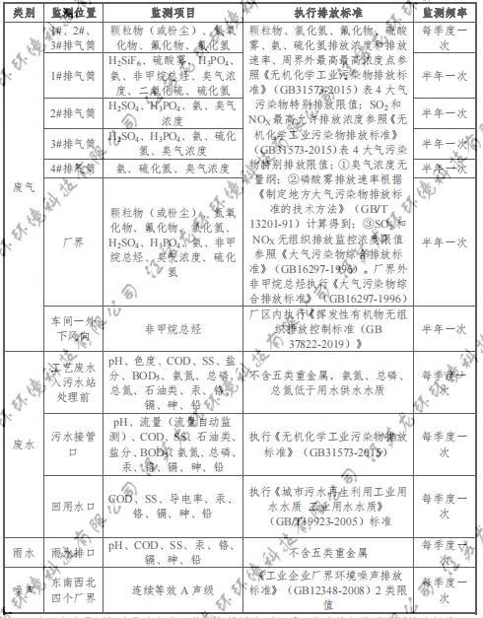

第四部分 上年度固体（危险）废物跨省转移情况
出厂日期 | 转移批次 | 联单编号 | 废物名称 | 类别/代码 | 转移量（吨） | 运输单位 | 车号 | 接收单位 | 接收日期
合计
注：每种废物请填写合计量
首次申请不需填写

